Γυμνάσιο Μεσοβουνίων με Λυκειακές Τάξεις: Μια δράση με όραμα και ανθρωπιστικό μήνυμα
Το Γυμνάσιο Μεσοβουνίων με Λυκειακές Τάξεις συμμετέχει δυναμικά στο πρόγραμμα «Σχολεία Πρέσβεις του Ευρωπαϊκού Κοινοβουλίου», ενισχύοντας τον εκπαιδευτικό του ρόλο με δράσεις που προάγουν την κοινωνική ευαισθητοποίηση και την ευρωπαϊκή συνείδηση. Στο πλαίσιο του προγράμματος, το σχολείο δημιούργησε κάρτες με θέμα το έργο της Αστικής Μη Κερδοσκοπικής Εταιρείας WinCancer, ενισχύοντας έναν αγώνα που αφορά όλους μας.
Η αποστολή του σχολείου μας
Το Γυμνάσιο Μεσοβουνίων με Λυκειακές Τάξεις στοχεύει να προετοιμάσει μαθητές όχι μόνο ως ενεργούς πολίτες της Ευρώπης, αλλά και ως ευαισθητοποιημένα μέλη της κοινωνίας. Μέσα από την ενεργή συμμετοχή σε κοινωνικά και πολιτιστικά προγράμματα, καλλιεργεί την κριτική σκέψη, την αλληλεγγύη και την έμπρακτη δράση.
Ένα παράδειγμα αλληλεγγύης
Η επιλογή συμμετοχής στις δράσεις του WinCancer δεν ήταν τυχαία. Η εταιρεία αυτή, που ιδρύθηκε από τον Δημήτρη Σιάχο, συνεχίζει το όραμά του να δίνει αισιοδοξία και στήριξη στους καρκινοπαθείς και τις οικογένειές τους. Με σημαντικές πρωτοβουλίες όπως οι «Βιβλιοθήκες Ανάσας» σε νοσοκομεία, το πρόγραμμα «ΔιαβάΖΩ», και δράσεις ευαισθητοποίησης για την πρόληψη του καρκίνου, το WinCancer αποδεικνύει ότι ο αντικαρκινικός αγώνας αφορά όλους μας.
Δημιουργία καρτών: Ένας δημιουργικός τρόπος μετάδοσης του μηνύματος
Οι μαθητές του σχολείου μας σχεδίασαν αφίσα και κάρτες αφιερωμένες στο WinCancer, μέσα από τις οποίες αναδεικνύουν την αξία της πρόληψης, της αλληλεγγύης και της αισιοδοξίας. Οι κάρτες αυτές αποτελούν συμβολικό μέσο ευαισθητοποίησης της σχολικής κοινότητας και του ευρύτερου κοινωνικού συνόλου, προβάλλοντας το μήνυμα ότι «ο καρκίνος δεν εξορκίζεται, αλλά αντιμετωπίζεται».
Ένας κοινός αγώνας
Η συμμετοχή του σχολείου στο πρόγραμμα «Σχολεία Πρέσβεις του Ευρωπαϊκού Κοινοβουλίου» και η συνεργασία με το WinCancer αναδεικνύει τη σημασία της σύνδεσης της εκπαίδευσης με κοινωνικά ζητήματα. Μέσα από τέτοιες πρωτοβουλίες, οι μαθητές κατανοούν τη δύναμη της συνεργασίας και της κοινής δράσης για τη δημιουργία ενός καλύτερου μέλλοντος.
Το Γυμνάσιο Μεσοβουνίων με Λυκειακές Τάξεις συνεχίζει να επενδύει σε δράσεις που προάγουν την ενσυναίσθηση και την υπευθυνότητα, ενδυναμώνοντας τους μαθητές ως πολίτες με όραμα και κοινωνική ευαισθησία. Στο ταξίδι αυτό, το WinCancer είναι ένας πολύτιμος συνοδοιπόρος.
Rania Tsoutsi, Middle Mountain College News, 7-12-2024
Η αφίσα

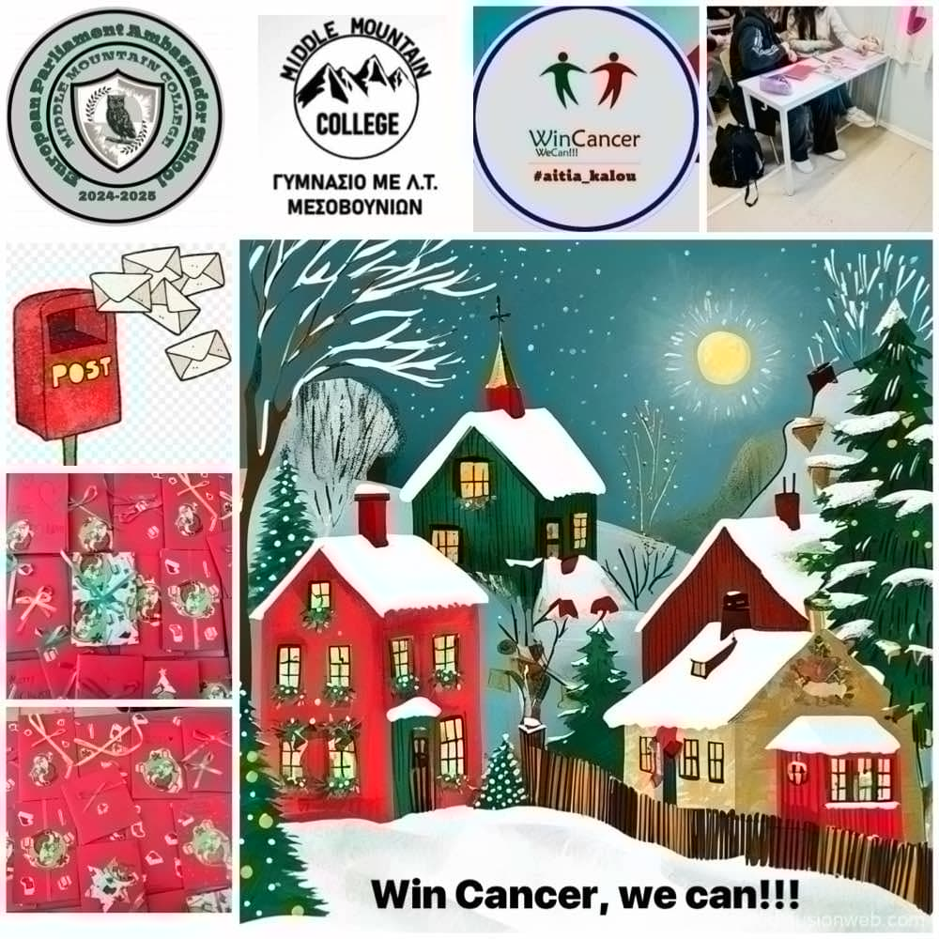
Οι κάρτες
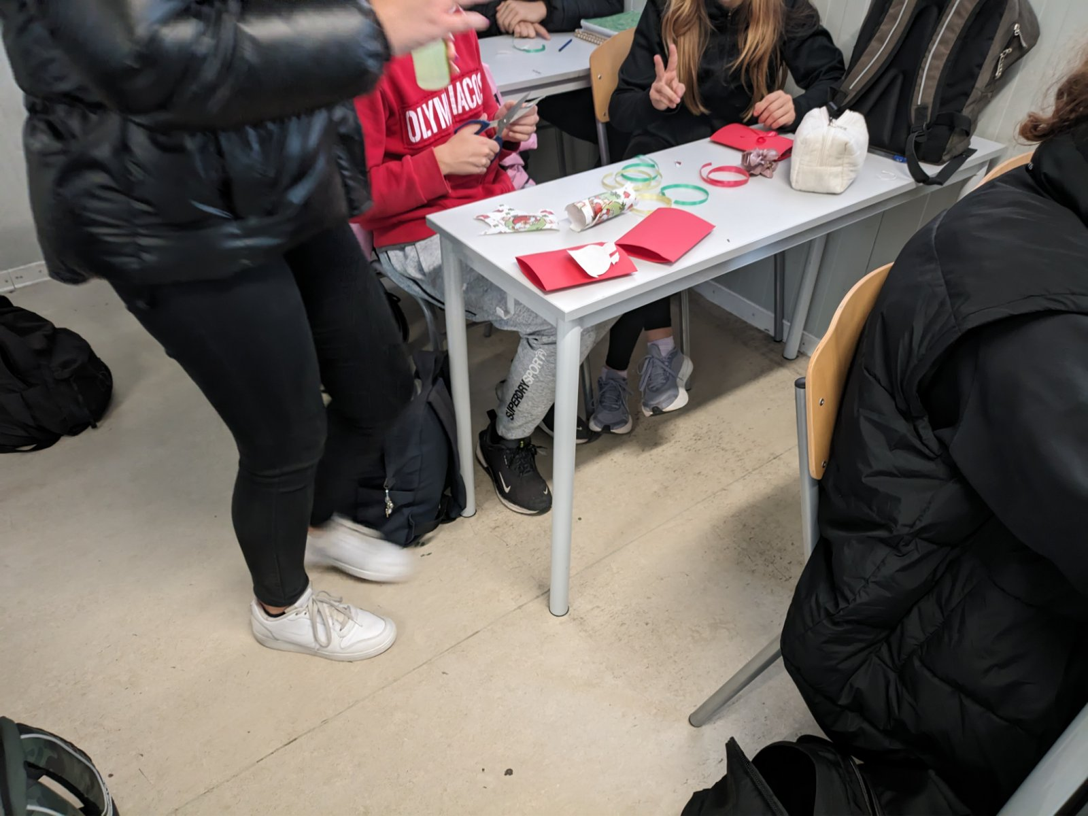

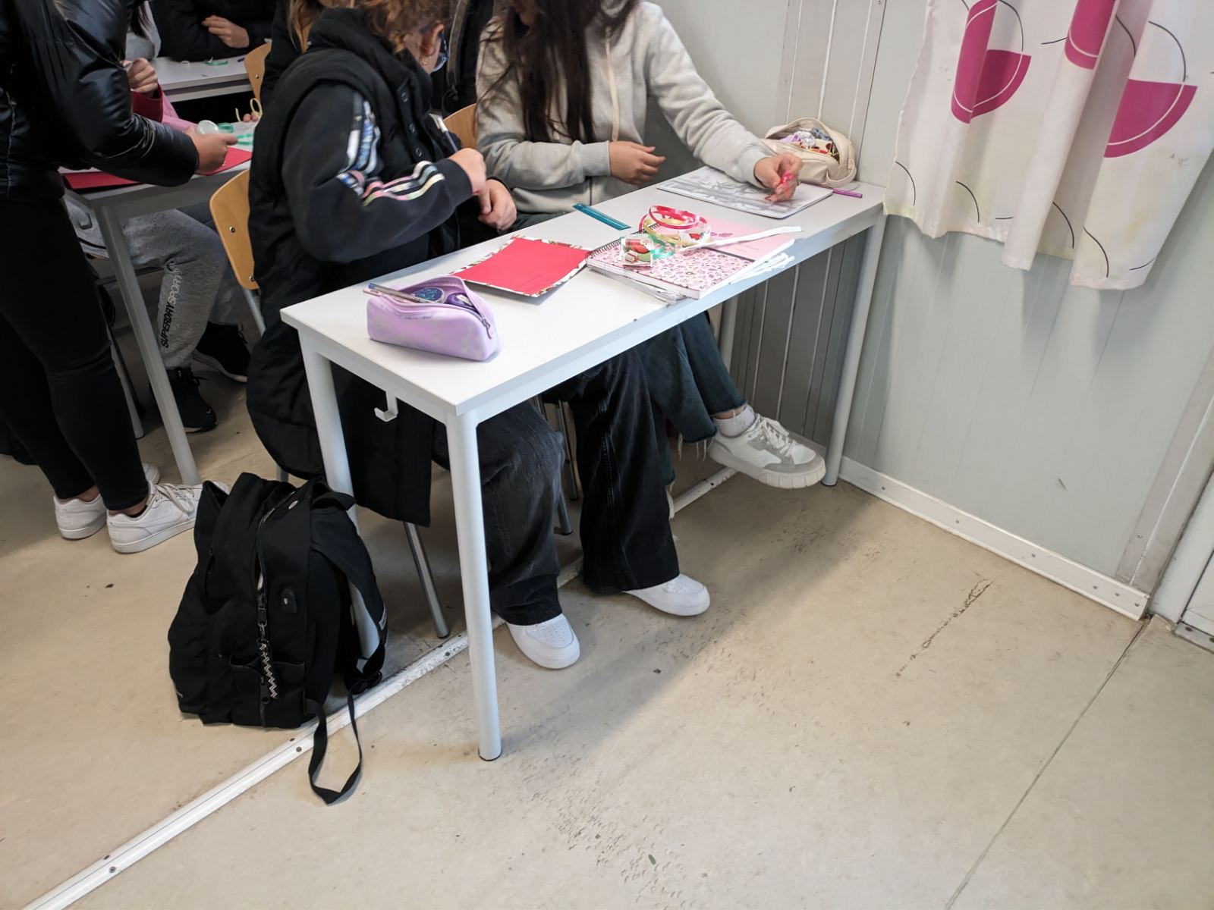
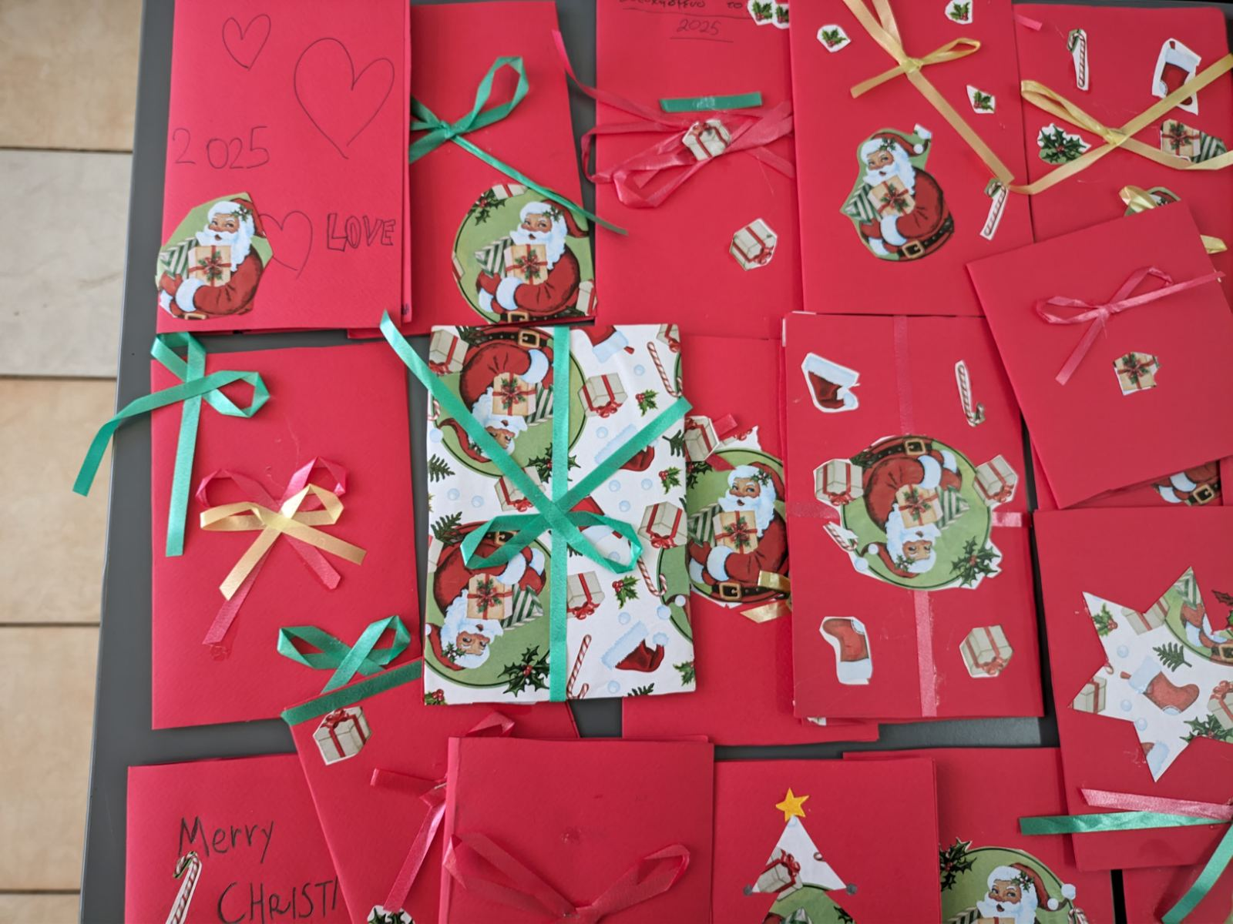

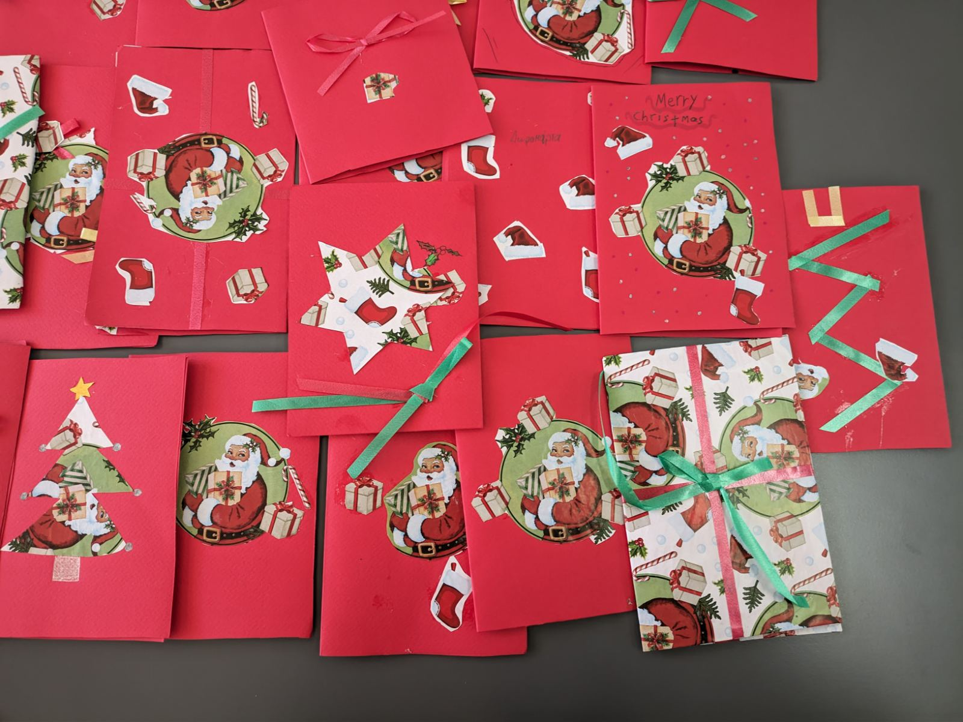
Πηγή: https://schoolpress.sch.gr/mmnews/?p=2025

